Федеративное агентство по образованию

Государственное образовательное учреждение

высшего профессионального образования

«ЮЖНО-РОССИЙСКИЙ ГОСУДАРСТВЕННЫЙ

ТЕХНИЧЕСКИЙ УНИВЕРСИТЕТ (НОВОЧЕРКАССКИЙ

ПОЛИТЕХНИЧЕСКИЙ ИНСТИТУТ)»

ВОЛГОДОНСКОЙ ИНСТИТУТ

ФАКУЛЬТЕТ:

Энергетического машиностроения

КАФЕДРА:

Прикладная механика

СПЕЦИАЛЬНОСТЬ: 19070265 О и БД

ПОЯСНИТЕЛЬНАЯ ЗАПИСКА

к курсовому проекту

по дисциплине: «Дорожные условия и безопасность движения»

на тему: «Обследование дорожных условий и повышение безопасности движения на улице Советской города Волгодонска»

Выполнил: студент группы ОД-05-Д1 Гайворонский А.П.

Руководитель проекта: к.т.н., доцент, Томилин С. А.

Консультант проекта: к.т.н., доцент, Томилин С. А.

г. Волгодонск 2009г.

СОДЕРЖАНИЕ

Введение

1 ОБЩАЯ ХАРАКТЕРИСТИКА УЛИЧНО-ДОРОЖНОЙ СЕТИ ГОРОДА ВОЛГОДОНСКА

2 ОБЩАЯ ХАРАКТЕРИСТИКА УЛИЦЫ СОВЕТСКАЯ

2.1 Анализ интенсивности движения транспортного потока по ул. Советская

2.2 Анализ элементов улицы Советская

2.3 Транспортно-эксплуатационные качества улицы Советская

2.4 Средства пассивного информационного обеспечения участников дорожного движения

2.5 Средства активного информационного обеспечения участников дорожного движения

3 АНАЛИЗ ВЫЯВЛЕННЫХ В РЕЗУЛЬТАТЕ ОБСЛЕДОВАНИЯ НАРУШЕНИЙ, СНИЖАЮЩИХ БЕЗОПАСНОСТЬ ДВИЖЕНИЯ И МЕРЫ ПО ИХ УСТРАНЕНИЮ

3.1 Исследование улично-дорожной сети на предмет соответствия и соблюдения ГОСТ Р 50597-93 «Автомобильные дороги и улицы. Требования к эксплуатационному состоянию, допустимому по условиям обеспечения безопасности дорожного движения

3.2 Мероприятия по устранению всех выявленных недостатков в результате обследования улично-дорожной сети

Заключение

Список литературы

**ПРИНЯТЫЕ СОКРАЩЕНИЯ**

АЗС – автозаправочная станция;

АЭС – атомная электростанция;

БД – безопасность движения;

ДД – дорожное движение;

ДТП – дорожно-транспортное происшествие;

ДУ – дорожные условия;

ОДД – организация дорожного движения;

ОМ – отделение милиции;

ТП – транспортный поток;

ТС – транспортное средство;

УВД – управление внутренних дел;

УДС – улично-дорожная сеть.

**ВВЕДЕНИЕ**

Необоснованное сокращение средств на развитие дорожного хозяйства оборачивается излишними транспортными издержками в народном хозяйстве и потерями от бездорожья. Вместе с тем, строительство чрезмерно капитальных дорог экономически не всегда эффективно, если размеры перевозок по этим дорогам не велики, а выгода от снижения себестоимости перевозок по дорогам высокой капитальности не окупает затрат, вложенных в дороги.

Поэтому объективно существуют некоторые оптимальные пропорции между размерами средств, вкладываемых в развитие автомобильных дорог и в работу автомобильного транспорта. Эти пропорции устанавливаются при планировании развития дорог по критерию минимума приведенных суммарных дорожно-транспортных расходов.

Следует подчеркнуть, что автомобильный транспорт и автомобильные дороги предоставляют услуги как производственного, так и непроизводственного назначения, то есть находятся в двух сферах общественной деятельности: производственной и непроизводственной. Поэтому и критерии эффективности в них должны рассматриваться через результаты, получаемые в этих сферах. Сопоставляя величину экономического эффекта с величиной затрат, ценой которых он достигнут, выявляют эффективность соответствующего производства или какого-либо конкретного мероприятия, относящегося к производственной сфере.

Развитие автомобильного транспорта определяется значительным расширением сферы его применения – от городских, внутрирайонных перевозок, обслуживания железнодорожных станций, портов и пристаней по доставке и вывозу грузов, автомобильный транспорт перешел к между-городним перевозкам на средние и дальние расстояния, что требует применение автомобилей и автопоездов большой грузоподъемности, а это связано с приспособлением автомобильных дорог к движению такого подвижного состава.

Обеспечение безопасности перевозок в стране имеет общенациональное значение. Повышению безопасности движения был посвящен ряд правительственных постановлений. Решение проблемы безопасности дорожного движения требуют проведения комплексных мероприятий в том числе:

– уточнение требований к здоровью и физическому состоянию водителей, совершенствование их первоначальной подготовки и систематическое повышение квалификации;

– повышение требований к конструктивной безопасности автомобилей

и техническому состоянию их в условия эксплуатации;

– совершенствование требований к пользованию дорогами и соблюдению правил движения водителями;

– организацию и оперативное управление движением активное и пассивное регулирование;

– современную информацию водителей о постоянных и меняющихся условиях движения по дороги (туман, гололед, ремонтируемые участки) установкой знаков, оповещение в печати, по радио телевидению, изданием маршрутных карт с указанием опасных мест;

– совершенствование медицинской и технической помощи при дорожно-транспортных происшествиях. Создание притрассовой системой телефонной связи;

– учет особенностей восприятия водителями дорожных условий в проектировании дорог и организации дорожного движения;

– обучение населения вопросам безопасности движения;

– совершенствование методов расследования дорожно-транспортных происшествий и разработка объективных методов оценки причин возникновения происшествий;

– поддержание службой ремонта и содержание, дорог транспортно-эксплуатационных качеств дороги;

– разработка экономичных методов перестройки опасных мест;

– решение задач социологического характера – создание благоприятных условий труда и быта водителей.

Значительная часть перечисленных выше комплексных мероприятий связана с улучшением конструкции автомобилей, прежде всего с совершенствованием тормозных систем, а также оснащением автомобилей специальными приспособлениями, например, ремнями безопасности, мягкой приборной панелью, энергопоглощающей рулевой колонкой, воздушными мешками безопасности.

Дорожные службы обязаны поддерживать дороги в безаварийном состоянии, усовершенствовать дороги и повышать качество сервисного обслуживания.

Анализ структуры и характеристик сети, автомобильных дорог РФ показывает, что она не обеспечивает в необходимой степени интересы государства, потребности экономики и населения, в частности:

– сформировавшиеся в 60-90гг. 20-го века древовидная конфигурация сети автомобильных дорог общего пользования не способна рациональным образом удовлетворить потребности товаропроизводителей, так как приводят к значительным потерям финансовых и материальных ресурсов, связанных с перебегом автотранспорта;

– прочностные характеристики дорожных одежд и мостов, сооружений на сети автодорог общего пользования не позволяют осуществлять повсеместное бесперебойное движение тяжеловесных транспортных средств;

– значительная часть мостов, сооружений на сети автомобильных автодорог общего пользования находится в неудовлетворительном транспортно-эксплуатационном состоянии. Так на федеральных автодорогах свыше тысячи мостовых сооружений требуют неотложного ремонта, а три тысячи требует проведения профилактических работ [1].

В дипломном проекте поставлена задача, усовершенствовать организацию дорожного движения на ул. Советская, а так же изучить различные характеристики движения и состояния дорожного полотна.

**1. Общая характеристика улично-дорожной сети города Волгодонска**

Город Волгодонск условно разделен на 2 части: новую и старую части города, связанных между собой путепроводом и мостом, через Сухо-Соленый залив и объездной автодорогой по улице Железнодорожной. Город Волгодонск имеет четыре крупных выезда на загородные автомагистрали:

1) по ул. Железнодорожной на Сальск,

2) через ул. Степную в строну мясокомбината на Ростовскую трассу,

3) через Спецдорогу в Дубовский район,

4) через ул. Бетонную на Морозовск и Волгоград.

Улично-дорожная сеть города Волгодонска состоит из:

1) магистральных улиц и дорог общего значения, предназначенной для связи жилых и промышленных районов, и общественных центров с другими магистральными улицами, городскими и внешними автодорогами: ул. Морская, пр. Строителей,

2) магистральных улиц и дорог грузового движения, служащих для перевозки строительных и промышленных грузов, осуществляющих вне жилой зоны между промышленными и коммунально-складскими зонами города: Автодорога №1, Автодорога №6, ул. Прибрежная,

3) улиц и дорог местного значения, обеспечивающих транспортную и пешеходную связь жилых микрорайонов: ул. Ленина, 50 лет СССР, Бульвар Великой Победы, ул. 30 лет Победы,

4) участков улиц и дорог, по которым осуществляется пешеходная связь с местами занятости населения, с местами отдыха, остановочными пунктами, общественного транспорта: Бульвар Великой Победы, пр. Курчатова и др.

В городе сформирована система общественных центров включающих общегородской центр, центр планировочных районов, жилых и промышленных районов, зон отдыха, торговых центров повседневного пользования. На территории, прилегающей к городу, предусмотрены пригородные зоны для использования их в качестве резервов последующего развития города и размещение объекта хозяйственного обслуживания. В состав пригородных зон входят зеленые зоны для организации отдыха населения, улучшения микроклимата, состояния атмосферного воздуха и санитарно- гигиенических условий.

Улицы основных транспортных направлений в городе продублированы другими улицами в том направлении. На магистральных улицах общего городского значения (пр. Строителей) предусмотрены местные проезды для транспортного обслуживания прилегающих территорий. Местные проезды отделены от проезжей части полосой зеленых насаждений.

Самыми крупными магистралями являются пр. Строителей, ул. Курчатова, пр. Мира, ул. Карла Маркса, ул. Энтузиастов, которые имеют четыре полосы для движения. В местах скопления пешеходов для повышения пропускной способности построены подземные переходы: пр. Строителей, и ул. Морская.

Характер и эффективность городского движения зависят от транспорт­ной планировки города. Старый город имеет прямоугольную планировочную схему. При такой схеме доставка груза от отправителя до получателя в пре­делах городской черты удлиняется примерно на 30% по сравнению с крат­чайшим направлением по воздушной линии. Существующие недостатки та­кой планировки устраняются применением прямоугольно – диагональной планировки. Улицы старого города имеют двухстороннее движение, за ис­ключением улицы Морской и улицы Горького, которые имеют четырех полосное движение и являются самыми крупными магистралями в этой части города. Однако дороги старой части города имеют дорожное покрытие плохого качества, что в настоя­щее время не позволяет обеспечить требуемую интенсивность движения. Это объясняется тем, что автопарк города Волгодонска за последние 10 лет значительно увеличился, возросла интенсивность дорожного движения, а это в свою очередь приводит к быстрому износу дорожного полотна.

Новый город имеет прямоугольно-диагональную планировку. При строительстве новой части города, все недостатки характерные для планировки старого города были учтены, поэтому дороги имеют большую пропускную способность, за счет расширения проезжей части. Но ка­чество самого дорожного полотна остается неудовлетворенным, это связано с плохим финансированием дорожно-строительных организаций. Также новая часть города имеет объездные дороги, что позволяет направлять через них грузовой транспорт, разгружая улицы.

Одной из существенных причин высокого уровня аварийности в городе является сложившаяся диспропорция между развитием УДС и ростом количества автотранспорта, которое приводит к ухудшению условий движения, заторам, росту задержек и увеличению расхода топлива, ухудшению экологической обстановки, социальному дискомфорту. Качество дорожного полотна остается неудовлетворительным, условия дорожного движения на городских территориях постоянно ухудшаются. Улично-дорожная сеть во многих местах города уже исчерпала резервы пропускной способности и находится в условиях опасности образования затора и создания аварийных ситуаций при пропуске транспортных и пешеходных потоков.

**2 ОБЩАЯ ХАРАКТЕРИСТИКА УЛИЦЫ СОВЕТСКАЯ**

**2.1 Анализ интенсивности движения транспортного потока по ул. Советская**

Для определения группы и категории улицы необходимо провести расчёт интенсивности движения и коэффициентов загрузки на основании действительного движения транспортных средств в определённое время непосредственно на ул. Советская.

Проведём обследование в течение двух месяцев (март, апрель, май), указывая время проведения. Расчеты по определению интенсивности движения и коэффициента за­грузки проведем в “пиковые” периоды. За “пиковые” примем периоды времени: 8.00-9.00 и 17.00-18.00. Исследования будем проводить два раза в один день, два дня в месяц на протяжении трех месяцев. Результаты измерений сведём в таблицы. После окончания наблюдений были получены следующие данные:

**I**. Таблица 2.1 – Состав транспортного потока 12.03.2009г

| Вид транспортного средства | Интенсивность движения, ед./ч. | | | |
| --- | --- | --- | --- | --- |
| 8оо-9оо | | 17°°-18оо | |
| 1 напр. | 2 напр. | 1 напр. | 2напр. |
| Легковой автомобиль | 300 | 185 | 296 | 330 |
| Грузовой автомобиль | 100 | 90 | 89 | 103 |
| Автобус | 10 | 9 | 11 | 5 |
| Микроавтобус | 12 | 14 | 18 | 15 |
| Мотоцикл | 0 | 0 | 0 | 1 |

Примечание: 1 направление - движение транспорта по направлению к

пр. Курчатова

2 направление - движение транспорта по направлению к

ул. Энтузиастов

Построим гистограммы интенсивности движения, рассчитаем приведённую интенсивность движения, среднесуточную интенсивность и коэффициент загрузки для наиболее загруженных дней трёх месяцев.

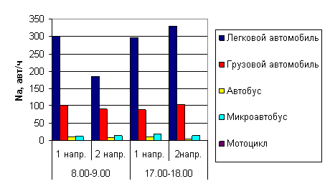

Рис. 2.1 – Интенсивность движения на ул. Советская 12.03.2009г

Проведём расчёт интенсивности движения по формуле (2.1):

*Nпр = Nл ∙ Kпрл + Nг ∙ Kпрг + NА ∙ KпрА + NМи ∙ KпрМи + NТр ∙KпрТр + NМKпрМ* , (2.1)

где

*Кпрл=1*; *Кпрг=2*; *КпрА=2,5*; *КпрМи=1,5*; *КпрТр=3*; *КпрМ=0,5* –

соответственно коэффициенты приведения для легковых, грузовых, автобусов, микроавтобусов, тракторов и мотоциклов к легковому автомобилю; *Nл, Nг, NА, NМи, NТр, NМ* – соответственно число легковых, грузовых, автобусов, микроавтобусов, тракторов и мотоциклов, проехавших через сечение дороги в единицу времени. Подставляя в формулу (2.1) значения табл. 2.1, получим:

*Nnp=300∙1,0+100∙2,0+10∙2,5+12∙1,5+0∙0,5=543 ед./ч (8.00-9.00);*

*Nпр=296∙1,0+89∙2,0+11∙2,5+18∙1,5+0∙0,5=523ед./ч (17.00-18.00).*

Рассчитываем среднесуточную интенсивность движения по формуле:

; (2.2)



где *n* – количество наблюдений; *0,152* – суточный коэффициент равномерности движения (*i* – время наблюдения; *k* – день недели). Находим среднесуточную интенсивность движения по формуле (2.2), подставляя вычисленные по формуле (2.1) значения приведённой интенсивности движения:

;



**II.** Таблица 2.3 – Состав транспортного потока 14.03.2009г

| Вид транспортного средства | Интенсивность движения, ед./ч. | | | |
| --- | --- | --- | --- | --- |
| 8оо-9оо | | 17°°-18оо | |
| 1 напр. | 2 напр. | 1 напр. | 2напр. |
| Легковой автомобиль | 276 | 146 | 290 | 249 |
| Грузовой автомобиль | 69 | 78 | 71 | 45 |
| Автобус | 8 | 6 | 10 | 7 |
| Микроавтобус | 11 | 15 | 17 | 15 |
| Мотоцикл | 0 | 0 | 0 | 0 |

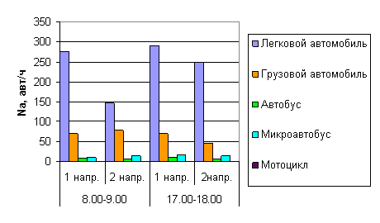

Рис. 2.2 – Интенсивность движения ТС на ул. Советская 14.03.2009г

Проведём расчёт интенсивности движения, подставляя в формулу (2.1) значения из табл. 2.2, получим:

*Nnp=276∙1,0+69∙2,0+8∙2,5+11∙1,5+0∙0,5=451 ед./ч (8.00-9.00).*

*Nnp=290∙1,0+71∙2,0+10∙2,5+17∙1,5+0∙0,5=482ед./ч (17.00-18.00).*

Находим среднесуточную интенсивность движения по формуле (2.2), подставляя вычисленные по формуле (2.1) значения приведённой интенсивности движения:

;



**III**. Таблица 2.4 – Состав транспортного потока 13.04.2009г

| Вид транспортного средства | Интенсивность движения, ед./ч. | | | |
| --- | --- | --- | --- | --- |
| 8оо-9оо | | 17°°-18оо | |
| 1 напр. | 2 напр. | 1 напр. | 2напр. |
| Легковой автомобиль | 340 | 302 | 315 | 278 |
| Грузовой автомобиль | 125 | 98 | 100 | 86 |
| Автобус | 12 | 9 | 11 | 2 |
| Микроавтобус | 12 | 14 | 19 | 18 |
| Мотоцикл | 0 | 0 | 0 | 0 |

Расчёт приведённой интенсивности движения. Подставляя в формулу (2.1) значения из табл. 2.4, получим:

*Nnp=340∙1,0+125∙2,0+12∙2,5+12∙1,5+0∙0,5=620 ед./ч (8.00-9.00).*

*Nnp=315∙1,0+100∙2,0+11∙2,5+19∙1,5+0∙0,5=571ед./ч (17.00-18.00).*

Находим среднесуточную интенсивность движения по формуле (2.2), подставляя вычисленные по формуле (2.1) значения приведённой интенсивности движения:

;



**IV**. Таблица 2.5 – Состав транспортного потока 18.04.2009г

| Вид транспортного средства | Интенсивность движения, ед./ч. | | | |
| --- | --- | --- | --- | --- |
| 8оо-9оо | | 17°°-18оо | |
| 1 напр. | 2 напр. | 1 напр. | 2напр. |
| Легковой автомобиль | 305 | 293 | 276 | 281 |
| Грузовой автомобиль | 84 | 78 | 97 | 76 |
| Автобус | 16 | 15 | 19 | 17 |
| Микроавтобус | 8 | 10 | 14 | 21 |
| Мотоцикл | 0 | 0 | 0 | 0 |

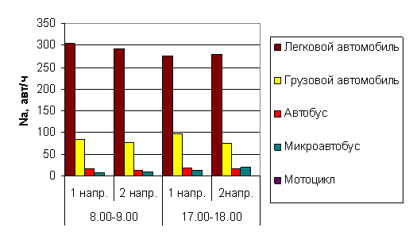

Рис. 2.4 – Интенсивность движения ТС на ул. Советская 18.04.2009г

Расчёт приведённой интенсивности движения. Подставляя в формулу (2.1) значения из табл. 2.5, получим:

*Nnp=305∙1,0+84∙2,0+16∙2,5+8∙1,5+0∙0,5=525 ед./ч (8.00-9.00).*

*Nnp=276∙1,0+97∙2,0+19∙2,5+14∙1,5+0∙0,5=539ед./ч (17.00-18.00).*

Находим среднесуточную интенсивность движения по формуле (2.1), подставляя вычисленные по формуле (2.2) значения приведённой интенсивности движения:

;



**V**. Таблица 2.6 – Состав транспортного потока 25.05.2009г

| Вид транспортного средства | Интенсивность движения, ед./ч. | | | |
| --- | --- | --- | --- | --- |
| 8оо-9оо | | 17°°-18оо | |
| 1 напр. | 2 напр. | 1 напр. | 2напр. |
| Легковой автомобиль | 340 | 302 | 315 | 278 |
| Грузовой автомобиль | 125 | 98 | 100 | 86 |
| Автобус | 12 | 9 | 11 | 2 |
| Микроавтобус | 12 | 14 | 19 | 18 |
| Мотоцикл | 0 | 0 | 0 | 0 |

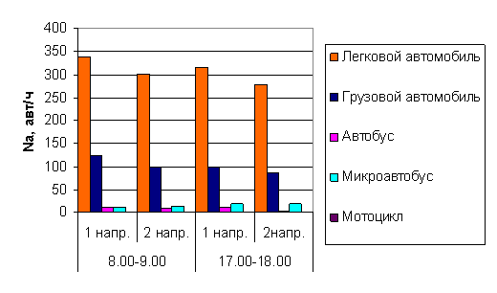

Рис. 2.5 – Интенсивность движения ТС на ул. Советская 25.05.2009г

Расчёт приведённой интенсивности движения. Подставляя в формулу (2.1) значения из табл. 2.6, получим:

*Nnp=340∙1,0+125∙2,0+12∙2,5+12∙1,5+0∙0,5=620 ед./ч (8.00-9.00).*

*Nnp=315∙1,0+100∙2,0+11∙2,5+19∙1,5+0∙0,5=571ед./ч (17.00-18.00).*

Находим среднесуточную интенсивность движения по формуле (2.2), подставляя вычисленные по формуле (2.1) значения приведённой интенсивности движения:

;



**VI**. Таблица 2.7 – Состав транспортного потока 30.05.2009г

| Вид транспортного средства | Интенсивность движения, ед./ч. | | | |
| --- | --- | --- | --- | --- |
| 8оо-9оо | | 17°°-18оо | |
| 1 напр. | 2 напр. | 1 напр. | 2напр. |
| Легковой автомобиль | 305 | 293 | 276 | 281 |
| Грузовой автомобиль | 84 | 78 | 97 | 76 |
| Автобус | 16 | 15 | 19 | 17 |
| Микроавтобус | 8 | 10 | 14 | 21 |
| Мотоцикл | 0 | 0 | 0 | 0 |

Расчёт приведённой интенсивности движения. Подставляя в формулу (2.1) значения из табл. 2.7, получим:

*Nnp=305∙1,0+84∙2,0+16∙2,5+8∙1,5+0∙0,5=525 ед./ч (8.00-9.00).*

*Nnp=276∙1,0+97∙2,0+19∙2,5+14∙1,5+0∙0,5=539ед./ч (17.00-18.00).*

Находим среднесуточную интенсивность движения по формуле (2.1), подставляя вычисленные по формуле (2.2) значения приведённой интенсивности движения:

;



Рассчитываем коэффициент загрузки *(z)* для пикового периода по формуле (2.3):

; (2.3)



где *PФ = Na max 10*

*Nф* – фактическая интенсивность движения транспортных средств по направлению в “час пик”, *авт/ч*;

*Pф* – фактическая пропускная способность участка УДС, *авт/ч*;

*Na max* – максимальная интенсивность движения ТС из шестиминутных интервалов движения в «час пик», *авт/ч*.

Из таблицы видно, что максимальная интенсивность ТС наблюдается в первом интервале. Подставим значения этого интервала в формулу (2.3):

*Рф = 56 10 = 560 авт/ч.*

*Z = 543 / 560 = 0,97.*

В результате натурных исследований интенсивности дорожного движения на ул. Советская можно сделать вывод, что данная улица по ГОСТ Р50597‑93 относится к группе А, которая, включает автомобильные дороги с интенсивностью движения более 3000 авт/сут; в городах и населенных пунктах – магистральные дороги скоростного движения, магистральные улицы общегородского значения непрерывного движения. Такие магистрали, согласно СНиП 2.07.01-89, предназначены для осуществления транспортной связи между жилыми, промышленными районами и центром города, центрами планировочных районов. Пересечения с другими магистральными улицами и дорогами проходят, как правило, в одном уровне.

Ул. Советская начинается на от пересечения с ул. 50 лет ВЛКСМ. На данной магистрали преобладает движение легкового и грузового транспорта, также присутствует движение автобусов, микроавтобусов, но по нормам СНиП 2.07.01-89 допускаются мотоциклы и мопеды. Легковые ТС в большинстве своём находятся в частном пользовании. Маршрутное движение полностью отсутствует. Грузовые автомобили перевозят товары и материалы на склады промышленной зоны. Главное назначение ул. Советская заключается в осуществлении грузопассажирских перевозок в новые районы города, объезжая основные улицы. Пешеходное движение через улицу очень развито, особенно в местах продуктовых магазинов, жилых домов и общественных учреждений.

**2.2 Анализ элементов улицы Советская**

Безопасность движения на пересечениях зависит от направления пересекающихся потоков и их относительной интенсивности, числа точек пересечений, отклонений и слияний потоков, а также ещё от целого ряда факторов. Известно много методик для оценки степени опасности узлов УДС, в которых пересекаются транспортные потоки.

Чаще всего, для определения сложности пересечения в одном уровне, применяются пятибалльная и десятибалльная системы оценки конфликтных точек, а также методы анализа конфликтных точек с учётом интенсивности конфликтующих потоков (метод, предложенный в США).

По простейшей методике пятибалльной системы оценка узла оценивается суммарным числом баллов по всем конфликтным точкам. Каждому виду конфликтных точек соответствует определённое число баллов. Так, точка пересечения оценивается в 5 баллов, точка слияния – 3 балла, точка отклонения - 1 балл. Сложность (условная опасность) любого пересечения находится по следующей формуле:

*m = no + 3nc + 5nп* , (2.4)

где *no* – число точек отклонения потоков в транспортном узле;

*nc* – число точек слияния;

*nп* – число точек пересечения.

Число конфликтных точек определяется разрешёнными направлениями движения транспортных средств (ТС) и числом полос движения. Для нахождения числа всех конфликтных точек в транспортном узле (с учётом рассчитанного ранее числа полос движения по разрешённым направлениям) необходимо в произвольном масштабе в расчётно-пояснительной записке вычертить схему перекрестка с обозначением рядов движения и разрешённых направлений движения.

После расчёта условного показателя *m* сложности перекрёстка, следует определить, к какой категории сложности относится проектируемый перекрёсток. Это послужит основанием для принятия мер по улучшению ОДД на перекрёстке.

Принято считать узлом малой сложности, если *m < 40*; при *m = 40÷80* – узлом средней сложности; сложным – при *m = 81÷150* и очень сложным – при *m > 150*.

По десятибалльной системе конфликтные точки оцениваются следующими условными баллами опасности:

Таблица 2.8 – Десятибалльная система анализа конфликтных точек

|  |  |  |  |  |  |  |  |
| --- | --- | --- | --- | --- | --- | --- | --- |
| Отклонения | Слияния | Пересечения под углом, град | | | | | |
| 30 | 60 | 90 | 120 | 150 | 180 (встречное движение) |
| 1 | 2 | 3 | 4 | 6 | 7 | 9 | 10 |

Десятибалльная система даёт возможность детально анализировать конфликтные точки на любом участке УДС. Американская методика учёта интенсивности конфликтующих потоков позволяет определить теоретически возможное число столкновений в транспортном узле в единицу времени. Например, в течение часа. Это число будет равно меньшему из значений *Na* для двух конфликтующих потоков [5]. С помощью этой методики по изменению общей суммы конфликтов можно сравнивать условное изменение ситуации в транспортном узле при изменении, например, схемы ОДД или полном запрещении движения транспорта по какому-либо направлению и др. Для целей курсового проектирования предварительную оценку степени опасности пересечений определим по пятибалльной, десятибалльной системе. Рассмотрим основные три пересечения по ул. Советская – 50 лет ВЛКСМ, ул. Советская – пер. Первомайский, ул. Советская – ул. Ленина.

1. Рассмотрим перекресток ул. Советская – 50 лет ВЛКСМ.

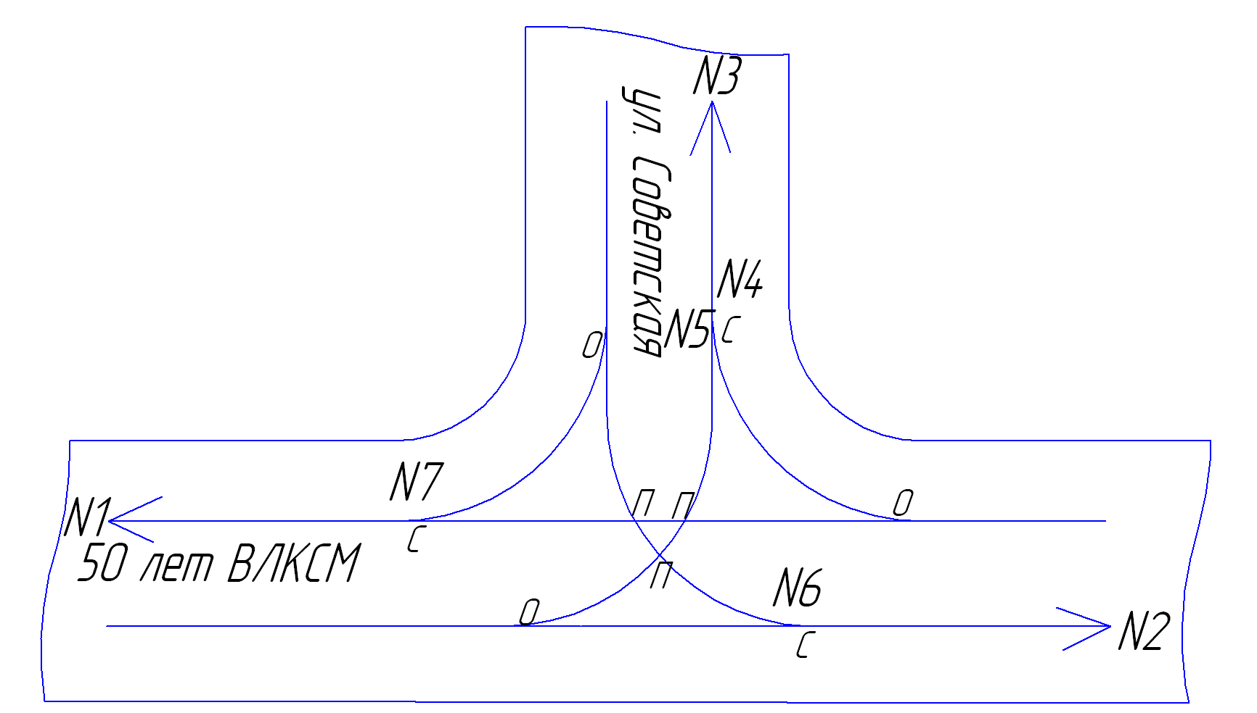

Рис. 2.7 – Условная схема движения на перекрестке ул. Советская – ул. 50 лет ВЛКСМ.

Пересечение ( П ) – 3

Слияние (С) – 3

Разветвление () – 3



Рассматриваемый перекресток является перекрестком малой сложности.

а) Пятибалльная система: *m = 3 + 3∙3 + 5∙3 = 27* *баллов.*

Принято считать такое пересечение узлом малой сложности, так как *m<40* баллов. б) Так как данное пересечение под углом 90 градусов, то условный балл опасности пересечения равен 6: Десятибалльная система: *m = 3∙4 + 3 ∙4 + 6 ∙3 = 25* баллов. Принято считать такое пересечение узлом малой сложности. Определим конфликтующие потоки по американской методике, данные занесем в табл. 2.8.1, интенсивность движения ТС на пересечении показана на (рис. 2.7а).

Таблица 2.8.1

|  |  |  |  |
| --- | --- | --- | --- |
| **Конфликтная точка** | **Наибольшее**  **число возможных ДТП** | **Конфликтная точка** | **Наибольшее**  **число возможных ДТП** |
| 1 | 71 | 6 | 34 |
| 2 | 34 | 7 | 34 |
| 3 | 34 | 8 | 41 |
| 4 | 71 | 9 | 71 |
| 5 | 98 | - | - |
| Итого: 488 | | | |

Рассмотрим перекресток ул. Советская – пер. Первомайский.

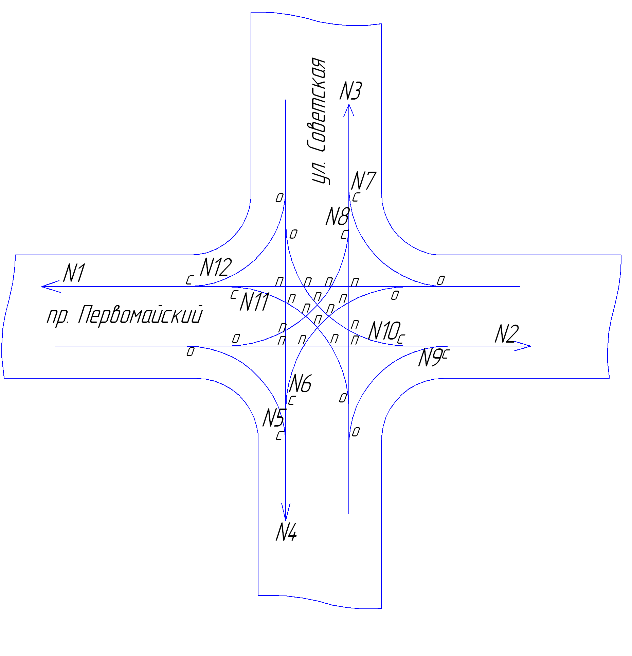

Рис. 2.8 – Условная схема движения на перекрестке ул. Советская – пер. Первомайский.

Пересечение ( П ) – 16

Слияние (С) – 4

Разветвление () – 4



а) Пятибалльная система: *m = 4 + 3∙4 + 5∙16 = 96* *баллов*.

Принято считать такое пересечение узлом большой сложности;

б) Так как данное пересечение под углом 90 градусов, то условный балл опасности пересечения равен 6:

Десятибалльная система: *m = 4∙1 + 4 ∙2 + 6 ∙16 = 108* *баллов*.

Принято считать такое пересечение узлом средней сложности.

Определим конфликтующие потоки по американской методике, данные занесем в табл. 2.8.2, интенсивность движения ТС на пересечении показана на (рис. 2.7а).

Таблица 2.8.2

|  |  |  |  |
| --- | --- | --- | --- |
| **Конфликтная точка** | **Наибольшее**  **число возможных ДТП** | **Конфликтная точка** | **Наибольшее**  **число возможных ДТП** |
| 1 | 43 | 13 | 234 |
| 2 | 28 | 14 | 51 |
| 3 | 51 | 15 | 43 |
| 4 | 74 | 16 | 156 |
| 5 | 28 | 17 | 74 |
| 6 | 74 | 18 | 51 |
| 7 | 43 | 19 | 156 |
| 8 | 51 | 20 | 28 |
| 9 | 74 | 21 | 28 |
| 10 | 196 | 22 | 43 |
| 11 | 43 | 23 | 51 |
| 12 | 28 | 24 | 28 |
| Итого: 1676 | | | |

1. Рассмотрим перекресток ул. Советская – ул. Ленина

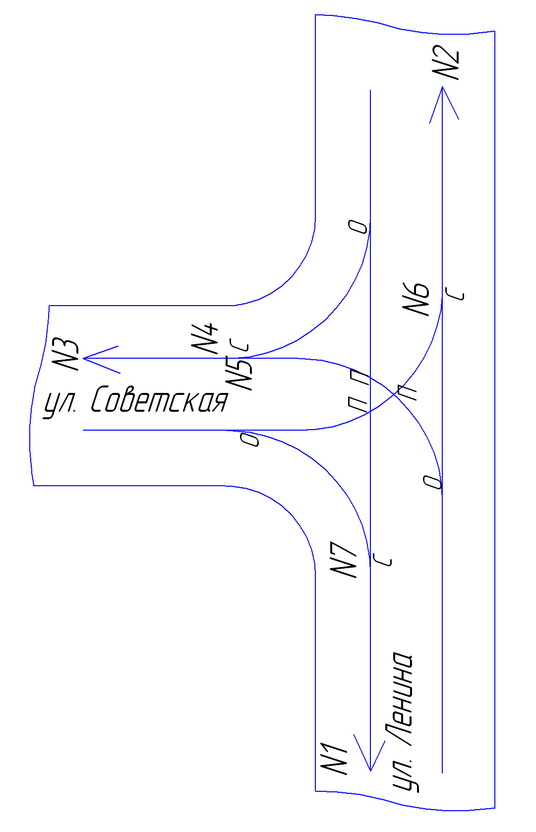

Рис. 2.9 – Условная схема движения на перекрестке ул. Советская – ул. Ленина.

Пересечение ( П ) – 3

Слияние (С) – 3

Разветвление () – 3



Рассматриваемый перекресток является перекрестком малой сложности.

а) Пятибалльная система: *m = 3 + 3∙3 + 5∙3 = 27* *баллов.*

Принято считать такое пересечение узлом малой сложности, так как *m<40* баллов.

б) Так как данное пересечение под углом 90 градусов, то условный балл опасности пересечения равен 6:

Десятибалльная система: *m = 3∙4 + 3 ∙4 + 6 ∙3 = 25* баллов.

Принято считать такое пересечение узлом малой сложности.

Определим конфликтующие потоки по американской методике, данные занесем в табл. 2.8.1, интенсивность движения ТС на пересечении показана на (рис. 2.7а).

Таблица 2.8.1

|  |  |  |  |
| --- | --- | --- | --- |
| **Конфликтная точка** | **Наибольшее**  **число возможных ДТП** | **Конфликтная точка** | **Наибольшее**  **число возможных ДТП** |
| 1 | 125 | 6 | 122 |
| 2 | 175 | 7 | 43 |
| 3 | 54 | 8 | 96 |
| 4 | 245 | 9 | 174 |
| 5 | 122 | - | - |
| Итого: 895 | | | |

**2.3 Транспортно-эксплуатационные качества улицы Советская**

Покрытие улицы Советская на исследуемом участке сделано из асфальтобетона, его состояние можно определить как хорошее. Однако на основной проезжей части, в некоторых местах, находится несколько выбоины больших размеров, т.е. превышающих по размерам допустимое по ГОСТ Р 50597 – 93 значение 15605 см. Эти выбоины и их размеры изображены на существующей схеме организации движения.



Построим продольный профиль и план исследуемого участка ул. Советская. В данном курсовом проекте я располагал данными геодезической съемки и использовал их при построении продольного профиля для определения коэффициентов аварийности.

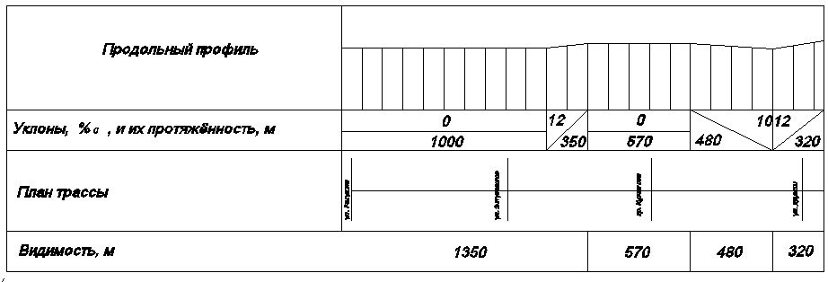

Рис. 2.10 – План и продольный профиль ул. Советская

Измерим коэффициент сцепления шин с покрытие дороги на исследуемом участке.

Исследуем ровность дорожного покрытия ул. Советская. Ровность покрытия значительно влияет на долговечность дорожной одежды, величину динамометрических нагрузок взаимодействия дороги и автомобиля, комфортабельность и безопасность движения.

Трехметровая рейка имеет размeткy по длине через 0,5 м в виде вертикальных штрихов, под кoтoрыми производятся замеры. Металлический клин, боковые грани кoтopoгo представляют собой прямоyгoлъный трeyгoльник с размерами катетов 20х200 мм. Больший катет имеет разметку через 1 см, что позволяет измерять просвет между рейкой и поверхностью слоя в диапазоне 1-20 мм с точностью 1 мм.

Измерение проводятся 20 раз на протяжении участка дороги через равные по длине интервалы. Подкладывая клин под рейку, отмечают высоту просвета рейки над поверхностью дорожного покрытия.

Результаты измерений занесём в журнал измерения неровностей поверхностного слоя.

Таблица 2.9 – Журнал измерения неровностей поверхностного слоя.

| Место измерения | | | Количество просветов под рейкой | | | | | | | | | | | | |
| --- | --- | --- | --- | --- | --- | --- | --- | --- | --- | --- | --- | --- | --- | --- | --- |
| № поперечника | | Место положения рейки в поперечнике | 0…3мм | | 3…5мм | | 5…7 мм | | 7…10 мм | | 10…13 мм | 13…15 мм | | 15 и более |
| 1 | ось дороги | | 1 | | 1 | | 1 | | 2 | |  |  | |  |
| 2 | ось дороги | | 3 | | 1 | | 1 | |  | |  |  | |  |
| 3 | ось дороги | | 3 | | 2 | |  | |  | |  |  | |  |
| 4 | ось дороги | | 2 | | 3 | |  | |  | |  |  | |  |
| 5 | ось дороги | | 2 | |  | | 1 | | 2 | |  |  | |  |
| 6 | ось дороги | | 2 | | 1 | | 1 | | 1 | |  |  | |  |
| 7 | ось дороги | | 5 | |  | |  | |  | |  |  | |  |
| 8 | ось дороги | | 1 | |  | | 1 | | 3 | |  |  | |  |
| 9 | ось дороги | | 4 | | 1 | |  | |  | |  |  | |  |
| 10 | ось дороги | | 4 | |  | |  | | 1 | |  |  | |  |
| 11 | ось дороги | | 0 | | 1 | | 1 | | 3 | |  |  | |  |
| 12 | ось дороги | | 4 | |  | | 1 | |  | |  |  | |  |
| 13 | ось дороги | | 2 | | 3 | |  | |  | |  |  | |  |
| 14 | ось дороги | | 3 | |  | | 2 | |  | |  |  | |  |
| 15 | ось дороги | | 1 | | 1 | | 3 | |  | |  |  | |  |
| 16 | ось дороги | | 3 | | 2 | |  | |  | |  |  | |  |
| 17 | ось дороги | | 3 | | 1 | |  | | 1 | |  |  | |  |
| 18 | ось дороги | | 2 | | 1 | | 1 | | 1 | |  |  | |  |
| 19 | ось дороги | | 4 | | 1 | |  | |  | |  |  | |  |
| 20 | ось дороги | | 3 | | 1 | | 1 | |  | |  |  | |  |
| Итого просветов под рейкой | | | 52 | 20 | | 14 | | 12 | | 2 | | 0 | 0 | |
| Количество просветов, % | | | 52 | 19 | | 6 | | 10 | | 2 | | 0 | 0 | |

Далее проведём сравнительный анализ и сделаем вывод:

Категория дороги – III,

Допускаемая величина просветов под рейкой согласно ГОСТ – 5 мм,

Предельно допускаемая величина просвета (удвоенный допуск) – 10 мм,

Фактический процент числа просветов в пределах допуска – 72 %,

Максимальный фактический просвет – 10 мм.

Вывод: степень ровности покрытия не соответствует СН и П III-40-78, так как менее 95% из числа зарегистрированных просветов находится в пределах допускаемых значений (72%), хотя величина остальных просветов (28%) не превышает двукратной величины допускаемых значений.

Измерим коэффициент сцепления шин с покрытие дороги на исследуемом участке.

Коэффициент сцепления шин с покрытием на 60 – 80% зависит от степени шероховатости покрытия, основным геометрическим параметром которого является средняя глубина впадин микропрофиля. Этот параметр можно определить методом “песчаного пятна”, сущность которого заключается в следующем.

Для проведения испытания необходим стеклянный мерный цилиндр объёмом 100…200 см3, грунтовое сито с размером ячеек 0,25 мм, мягкая волосяная щётка, гибкий металлический скребок (шпатель), металлическая рулетка, кусок мела и 1 кг сухого песка.

Сухой песок просеивают через сито 0,25 мм и заполняют им мерный цилиндр. Затем место испытания площадью 0,5…0,7 м2 тщательно очищают волосяной щёткой. На поверхность очищенного покрытия отсыпают часть песка из мерного цилиндра, регистрируя при этом объём отсыпаемого песка.

Отсыпанный песок необходимо тщательно распределить с помощью металлического скребка по поверхности покрытия, заполняя все впадины до вершин выступов и удаляя излишки.

Полученное песчаное пятно очерчиваем мелом, с очертанием правильной геометрической фигуры (окружность) и вычисляем площадь пятна по формуле:

; (2.5)



где *d* – диаметр пятна, см.

Проведём опыт троекратно для повышения точности замеров. В результате опыта получаем значения диаметров: 100 см, 120 см, 123 см.

Подставив значения радиуса пятна в формулу (2.10), найдём площадь пятна:

*S1 = 0,25 · 1002 = 7854 см2.*

*S2 = 0,25 · 1202 = 11309,7 см2.*

*S3 = 0,25 · 1232 = 11882,3 см2.*

Вычисляем среднюю глубину впадин по формуле:

; (2.6)



где *V* – объём песка, используемого в опыте, см3; *S* – площадь пятна, см2.

Подставив значения, вычисленные по формуле (2.5), и известный объём песка в формулу (2.6), вычислим глубину впадин:

*h1 = 10 · 200 / 7854 = 0,25 мм,*

*h2 = 10 · 200 / 11882,3 = 0,16 мм,*

*h3 = 10 · 200 / 11309,7 = 0,22 мм,*

Вывод: так как глубина впадин меньше оптимального значения (3-4 мм), значит, дорожное покрытие на ул. Советская нуждается в проведении поверхностной обработки для повышения сцепных качеств дорожной одежды.

Количественная мера сцепных качеств проезжей части – коэффициент сцепления шин с покрытием. Этот коэффициент определяет общую возможность поступательного движения ведущих колёс, длину тормозного пути, устойчивость и управляемость автомобиля. Существует четыре группы методов контроля сцепных качеств:

1) метод контроля шероховатости,

2) метод контроля коэффициента сцепления с использованием динамометрических тележек,

3) метод косвенной оценки сцепных качеств,

4) метод контроля коэффициента сцепления с использованием автомобиля.

Определим коэффициент сцепления по длине тормозного пути или по отрицательному ускорению (замедлению) при торможении автомобиля. Определение коэффициента сцепления по длине тормозного пути основано на том, что кинетическая энергия свободно движущегося автомобиля при полной блокировки его колёс поглощается работой тормозной силы, интенсивность проявления которой зависит от сцепных качеств покрытия.

Испытания проводят следующим образом. Автомобиль разгоняют до скорости 40…50 км/ч и осуществляют экстренное торможение (полную блокировку всех колёс). После остановки автомобиля измеряют путь торможения. Затем автомобиль разворачивают и повторяют те же операции при движении в противоположном направлении. Значение коэффициента сцепления определяем по формуле:

; (2.7)



где *V0* – скорость движения автомобиля км/ч; *l* – тормозной путь автомобиля, *i* – продольный уклон. Для исключения влияния продольного уклона испытания проведём в двух направлениях и за коэффициент сцепления примем среднее из двух значений *φ1* и *φ2.* Полную длину тормозного пути с достаточной точностью определяют по формуле:

*L = 1,09 · lср,* (2.8)

где *lср*- средняя для четырёх колёс длина видимого на покрытии следа торможения, м. При торможении автомобиля были получены следующие значения тормозного пути

*lср1 = 7,546 м., lср2 = 8,405 м.*

Подставим полученные значения в формулу (2.8):

*L1 = 1,09 · 7,546 = 8,225 м,*

*L2 = 1,09 · 8,405 = 9,161 м,*

Используя вычисленные значения L1 и L2, найдём φ1 и φ2 по формуле (2.7):

*,*



*,*



Среднее значение коэффициента сцепления равно:

*φср = (φ1 + φ2) · 0,5 = (0,766+0,688) · 0,5 = 0,727*

Это значение коэффициента сцепления вполне удовлетворяет условию движения без заноса и проскальзывания (*φ = 0,6-0,8*) **[7].**

**2.4 Средства пассивного информационного обеспечения участников дорожного движения**

К средствам пассивного информационного обеспечения относятся дорожные знаки и дорожная разметка. Места установки знаков регламентируются ГОСТ 23457-86 «Технические средства ОДД. Правила применения». На улице Советская дорожная разметка отсутствует. Имеется только разметка 1.14.1 обозначающая места пешеходных переходов.

Расстановка дорожных знаков, установленных на ул. Советская, изображена на существующей схеме организации дорожного движения (см. граф. приложение 1).

Большинство знаков установлены на стойках с бетонированием в землю.

**3 АНАЛИЗ ВЫЯВЛЕННЫХ В РЕЗУЛЬТАТЕ ОБСЛЕДОВАНИЯ НАРУШЕНИЙ, СНИЖАЮЩИХ БЕЗОПАСНОСТЬ ДВИЖЕНИЯ И МЕРЫ ПО ИХ УСТРАНЕНИЮ**

**3.1 Исследование улично-дорожной сети на предмет соответствия и соблюдения ГОСТ Р 50597-93 “Автомобильные дороги и улицы. Требования к эксплуатационному состоянию, допустимому по условиям обеспечения безопасности дорожного движения”**

Проведём анализ соответствия элементов ул. Советская на предмет соответствия требованиям ГОСТ Р 50797-93.

Покрытие проезжей части дороги имеет незначительные просадки, несколько больших выбоин, размеры которых превышают по длине 15 см, ширине - 60 см и глубине - 5 см.

Люки смотровых колодцев соответствуют требованиям ГОСТ Р 50797-93, так как находятся на одном уровне с проезжей частью.

По требованию ГОСТ Р 50797-93 допускается отклонение крышки люка относительно уровня покрытия не более 2,0 см.

Дождеприемники соответствуют требованиям ГОСТ Р 50797-93, так как отклонение решетки дождеприемника относительно уровня лотка не превышает 3,0 см.

Бортовой камень в некоторых местах разрушен более чем на 50 %, а по ГОСТ Р 50797‑93 отдельные бортовые камни подлежат замене, если их открытая поверхность имеет разрушения более чем на 20% площади или на поверхности имеются сколы глубиной более 3,0 см.

Освещение на улице Советская отсутствует частично, что не соответствует ГОСТ Р 50797-93.

**3.2 Основные мероприятия по совершенствованию организации дорожного движения на ул. Советская**

Проведенный анализ дорожной обстановки на рассматриваемом участке ул. Советская показал, что дорожное полотно находиться в хорошем состоянии, дорожные знаки установлены на всех имеющихся перекрестках.

Основными мероприятиями являются:

1. Обновление разметки на всём протяжении ул. Советская. Кроме того, необходима замена знака 2.4 около перекрёстка ул. Советская – ул. 50 лет ВЛКСМ.

2. Организация оттока воды с проезжей части по ул. Советская путём установления водосточных люков.

**ЗАКЛЮЧЕНИЕ**

При выполнении курсового проекта было произведено комплексное обследование улицы Советская города Волгодонска, в результате которого были рассчитаны её основные транспортно-эксплуатационные характеристики, и выполнен анализ ее соответствия ГОСТ Р 50597 – 93.

В ходе проведения обследования этой улицы были выявлены следующие грубые нарушения эксплуатации дороги:

1) не соблюдается ГОСТ Р 50597-93 – настоящий стандарт устанавливает перечень и допустимые по условиям обеспечения безопасности движения предельные значения показателей эксплуатационного состояния автомобильных дорог, улиц и дорог городов и других населенных пунктов, а также требования к эксплуатационному состоянию технических средств организации дорожного движения, где все требования стандарта являются обязательными и направлены на обеспечение безопасности дорожного движения, сохранение жизни, здоровья и имущества населения, охрану окружающей среды.

2) не проводится текущий ремонт городских улиц и дорог городскими дорожно-эксплуатационными организациями, куда входят такие виды работ, как заделка мелких ям, выбоин трещин, колеи и исправление просадок на всех видах дорожных одежд; удаление волн и наплывов, а также устройство поверхностной обработки с целью повышения шероховатости на асфальтобетонных покрытиях; замена или выравнивание отдельных бортовых камней; ремонт дождеприемников и смотровых колодцев, водовыпускных устройств и водоотводных канав, замена пришедших в негодность, решеток и люков колодцев; обновление дорожных знаков, сигналов и других элементов обстановки улицы.

В результате указанных нарушений страдает пропускная способность улицы, ходовая часть автомобиля. В проекте были предложены мероприятия по устранению этих недостатков.

**СПИСОК ИСПОЛЬЗОВАННОЙ ЛИТЕРАТУРЫ**

1. Доклад рабочей группы президиума «О транспортной стратегии Российской Федерации», 2003.
2. ГОСТ 50597 – 93. “Автомобильные дороги и улицы. Требования к эксплуатационному состоянию, допустимому по условиям обеспе­чения безопасности дорожного движения”. – М.: Изд-во стандартов, 1994.
3. Бабков В.Ф. Дорожные условия и безопасность движения. – М.: Транспорт, 1982. 256 с.
4. Бабков В.Ф. Автомобильные дороги: Учебник для вузов. – 3-е изд. перераб. и доп. – М.: Транспорт, 1983. – 280 с.
5. Васильев М.В., Дубровицкий С.М. Автомобильные дороги. – М.: Транспорт, 1982. – 136 с.
6. Кременец Ю.А., Печерский М.П., Афанасьев М.Б. Технические средства организации дорожного движения: Учебник для вузов. М.: ИКЦ Академ книга, 2005. – 279 с.
7. Клинковштейн Г.И., Афанасьев М.Б. Организация дорожного движения: Учебник для вузов. – 5-е изд., перераб. и доп. – М.: Транспорт, 2001. – 247 с.
8. Комментарий к Правилам дорожного движений Российской Федерации и Основным положениям по допуску транспортных средств к эксплуатации и обязанностям должностных лиц по обеспечению безопасности дорожного движения / Под общ. ред. В.А. Федорова.- М.: «За рулем», 1997. – 232 с.
9. Сильянов В.В. Транспортно-эксплуатационные качества автомобильных дорог. – М.: Транспорт, 1984. – 287 с.
10. Яркин Е.К., Харченко Е.В. Планировочная организация движения транспорта в городах: Учеб. пособие / Юж. - Рос. Гос. техн. ун-т – Новочеркасск: ЮРГТУ, 2000. – 120 с.
11. СНиП 2.05.02-85. «Автомобильные дороги». – М.: Изд-во стандартов, 1984.
12. СНиП 2.07.01-89*. “Планировка и застройка городских и сельских поселений”. – М.: Изд-во стандартов, 1994.
13. Дьяков А.Б. Безопасность движения автомобилей ночью. – М.: Транспорт, 1984. – 200 с.
14. Дудченко А.Н. Автомобильные дороги. Курс лекций / Волгодонский ин-т ЮРГТУ. – Волгодонск, 2001.
15. Томилин С.А. “Дорожные условия и безопасность движения”. – Курс лекций / Волгодонский ин-т ЮРГТУ. – Волгодонск, 2005.